TP4

Exercice 1



Il faut mesurer la tension et appliquer la loi d’Ohm

b. Comme ça la diode ne grille pas, ce qui est pas mal ! Puis en plus on peut utiliser la loi d’Ohm du coup.

1. Il y a un seuil, avant le courant ne passe pas, et si on le dépasse alors la diode laisse passer le courant

Exercice 2

$R_{3}=100+820+1000*\frac{47}{470}=192$

1. On veut avoir r $U_{ab}$ = 0 car on aura ainsi une tension équivalente  sur les 2 branches.

Avec R3 on peut prédire cette valeur.

1. Il faut remplacer V2 et la diode par un fil.

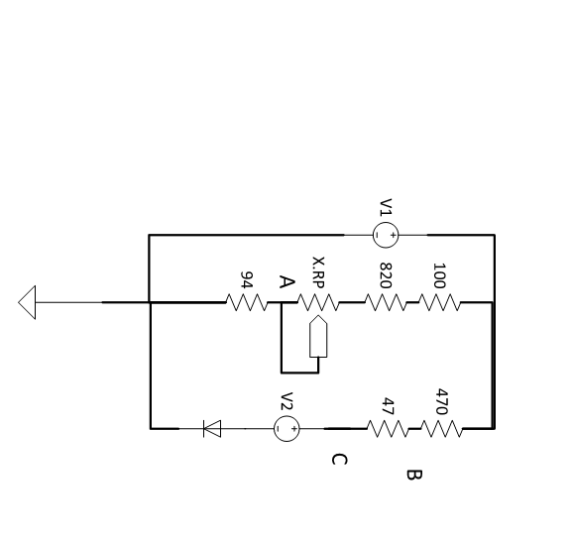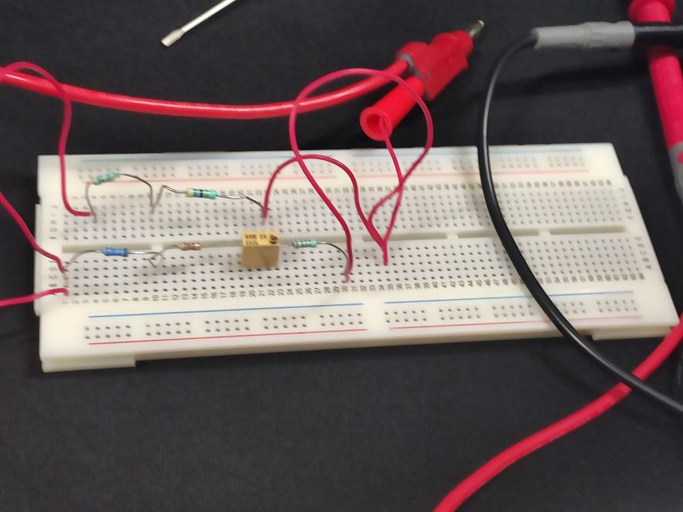

On passe en équivalent thevenin :

$$E_{Th}+V2=0⇔V2=-E_{Th} ⇒ E_{Th}=0.7⇒V2=-0.7$$

1. Avec la formule du pont de Wheatstone :

x.RP = 1000 $Ω$

$$RD =\frac{192*470}{\left(100+820+1000\right)}-47=0 Ω$$